**Schritt für Schritt Anleitung zum Aufbau des Maschinenparks**

1. *Geräte holen*

* Dobotarm und ein Raspberry Pi pro Gerät
* Förderbänder

1. *Geräte verkabeln*

* Dobot:
  + RaspberryPi per USB an Dobot anschließen
  + Sobald der Pi mit Strom versorgt wird, startet das Programm und die Oberfläche für den angeschlossenen Dobot ist erreichbar
* SPS:
  + SPS über das LAN Kabel an den lokalen Rechner verbinden
  + Die main.py aus dem Git-Repository der SPS ausführen,
    1. Anweisung in der Git-Repository unter src/SPS/src/Readme.txt befolgen
  + Über den Rechner per ‚localhost:3000‘ ist die Oberfläche der SPS aufrufbar

1. *Geräte anlernen & die Jobs definieren*

* Dobot:
  + Folgende Adresse im Browser aufrufen: <http://10.231.74.242:3000/>
  + unter Einstellungen die Leitstellen-IP (IP-Adresse des Monitors) eintragen: 10.5.101.115:3000
  + 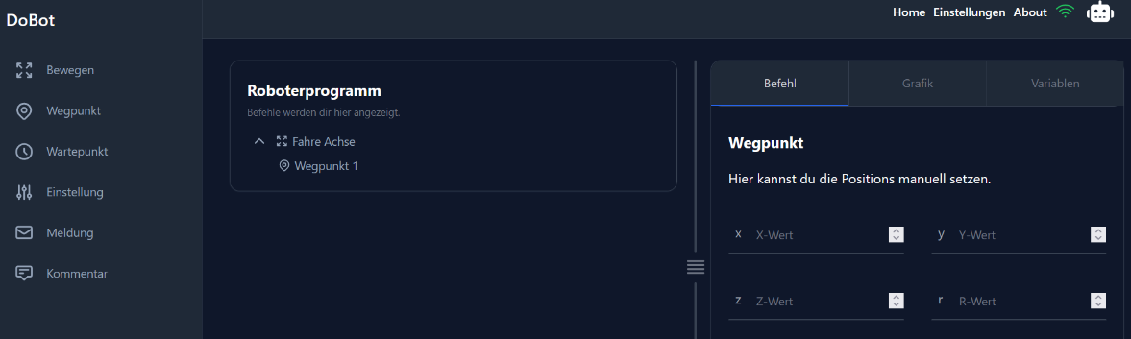Einzelne Jobs werden über den Plus Button unten rechts angelegt.
  + Ein Job kann aus Bewegungen des Dobotarms, Meldungen an den Monitor, Warten usw. bestehen. Bei Bewegungen werden bspw. die einzelnen Koordinatenpunkte definiert.
  + Über den grünen Button kann der Job dann gespeichert werden.
* SPS:
  + Programmierung der SPS wie gewohnt über das TIA Portal
  + SPS an einem Rechner anschließen
  + Auf dem Rechner über ‚localhost:3000‘ die Oberfläche anzeigen lassen
  + IP-Adresse des Monitors eintragen (10.5.101.115:3000)

1. *Weboberfläche des Monitors öffnen*

* Monitor (Adresse: http:/10.5.101.115:3000/) aufrufen
* Unter dem Reiter „Jobs“ die einzelnen Jobs per Drag & Drop in die richtige Reihenfolge bringen

Links (1) sind alle Geräte definiert, die registriert sind. Unter „verfügbare Jobs“ werden zu den Geräten die Jobs angezeigt & können per Drag & Drop zu „aktive Jobs“ rübergeschoben und sortiert werden. Danach wird diese Jobreihenfolge gespeichert (2).

Ein Bild, das Text, Screenshot, Schrift, Reihe enthält.

* Unter dem Reiter „Übersicht“ alle aktiven Jobs der Geräte in der definierten Reihenfolge starten